***Plan Estratégico Institucional***

***2020-2024***

Marco Estratégico

Institucional

PEI-Mineduc 2020-2024 60

***Plan Estratégico Institucional***

***2020-2024***

**6. Marco estratégico**

**6.1. Objetivo Estratégico Institucional**

Transformar el Sistema Educativo en los ámbitos pedagógico y administrativo, con enfoque

inclusivo y pertinencia socio-cultural, que favorezca el fortalecimiento de las capacidades

de los estudiantes en los procesos de aprendizaje.

**6.2. Estrategia Institucional**

Reforma Educativa en el aula, con enfoque inclusivo y pertinencia socio-cultural y lingüística

**6.3. Marco Filosófico Institucional**

*Ilustración 17*

*Marco Filosófico Institucional*

**Visión**

• Formar ciudadanos con

carácter, capaces de aprender

por sí mismos, orgullosos de ser

guatemaltecos, empeñados en

conseguir su desarrollo integral,

con principios, valores y

convicciones que fundamentan

su conducta.

**Misión**

• Somos una institución evolutiva,

organizada, eficiente y eficaz,

generadora de oportunidades

de enseñanza-aprendizaje,

orientada a resultados, que

aprovecha diligentemente las

oportunidades que el siglo XXI

le brinda y comprometida con

una Guatemala mejor.

PEI-Mineduc 2020-2024 61

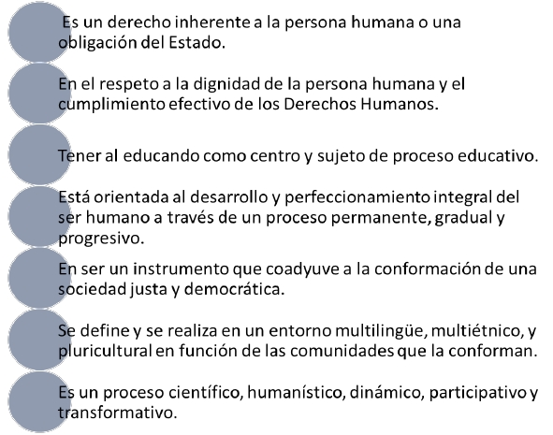***Plan Estratégico Institucional***

***2020-2024***

**6.4. Principios**

La educación en Guatemala se fundamenta en los siguientes principios (Ley de Educación

Nacional Decreto Legislativo No. 12-91).

*Ilustración 18*

*Principios Institucionales que rigen la gestión institucional del Mineduc*

PEI-Mineduc 2020-2024 62